Contur 12,5 600 600 weiß lackiert Regula S24 D+

Knauf Gips

Eigenschaften

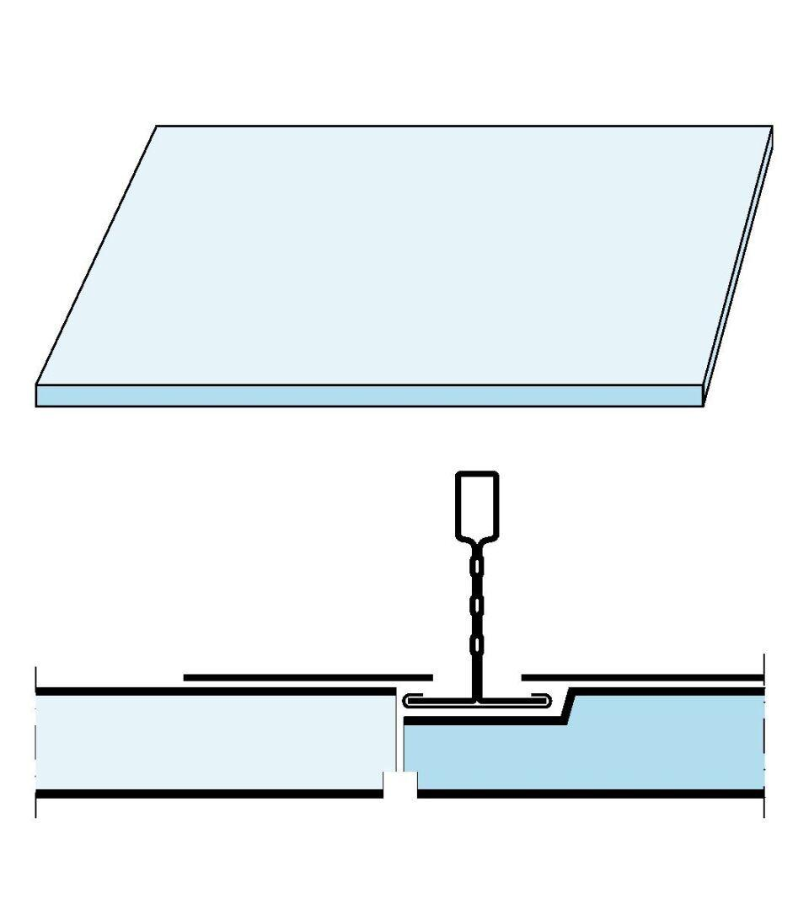

GTIN:

5709636399919

HAN:

00531533

Perforierung

Rundlochung

Produkt

Kassettenplatte

Höhe (mm)

13,00

Länge (mm)

600,00

Bauform

Kassettenplatte

Beschichtung

farbbeschichtet